Фоторепортаж о проведении викторины «В мире сказок» с детьми старшего возраста группы №5
Воспитатель : Петухова Е.А.
22.12.2020 г.
Цель: Создание условий для предоставления детям радости от встречи с добрым и красивым миром сказок.
Задачи:
Образовательные:
- Помочь детям расширить и углубить знания о сказках.
2. Формировать основы положительного отношения к двигательным действиям. Развивающие:
1. Развивать связную речь, логическое мышление, внимание, память, воображение.
2. Развивать познавательный интерес к своему здоровью.
Воспитательные:
- Воспитывать бережное отношение детей к книге, стремление самостоятельно и повторно рассматривать иллюстрации.
- Воспитывать настойчивость в достижении положительных результатов.

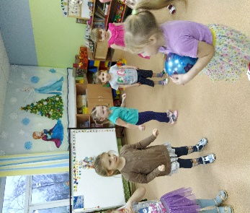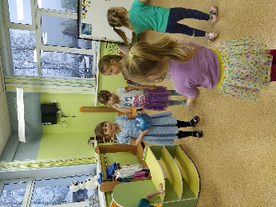
Игра с мячом «Доскажи словечко»
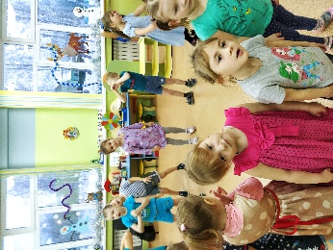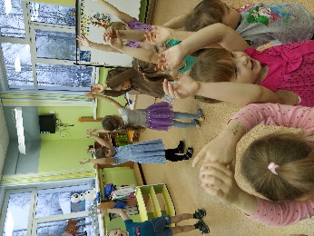
Игра «В лесу тёмном есть избушка»

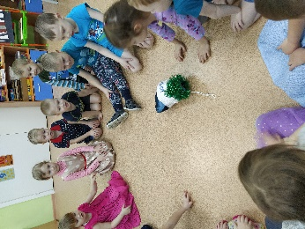
«Волшебный мешочек со сказками»
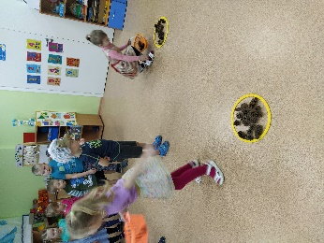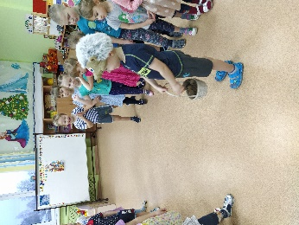
«В гостях у ёжика»
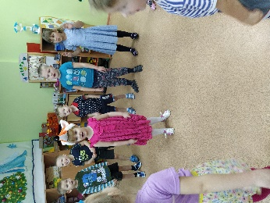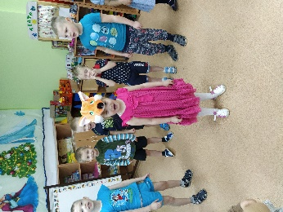
Проговариваем с лисичкой дразнилку-смешинку.
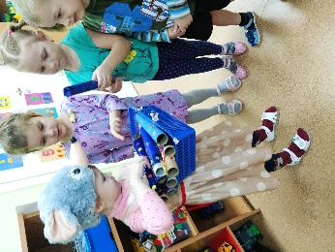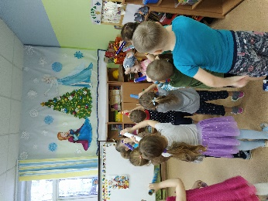
Тренируем глазки вместе с мышкой.
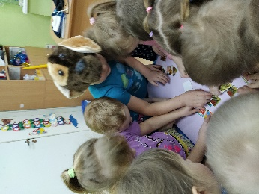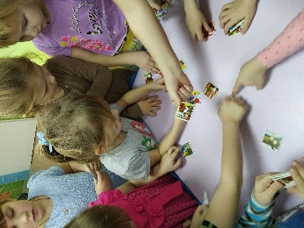
Помогаем собачке угадать мультфильм.
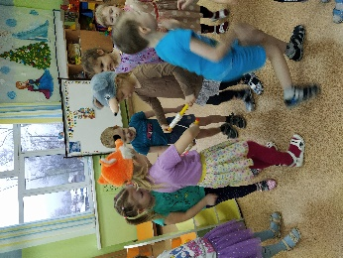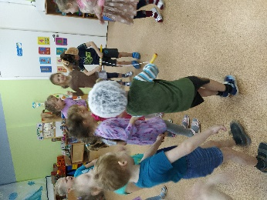
Игровое упражнение «Кто ловкий?».
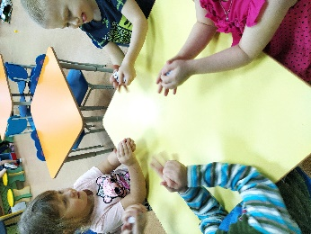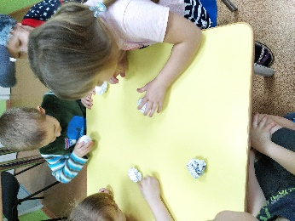
Дыхательная гимнастика «Подуй на снежный комок».
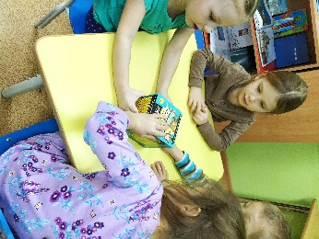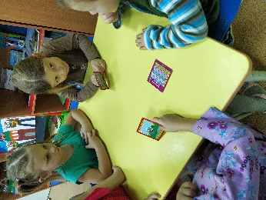
Сундучок сказок.
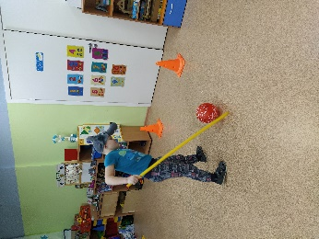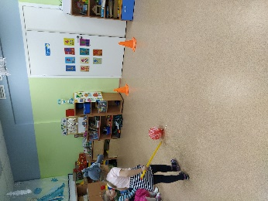
Игровое упражнение «Забей воздушный шарик в ворота».
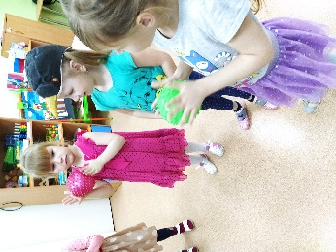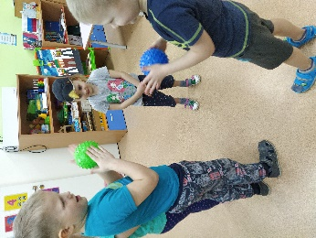
Массаж ручек.
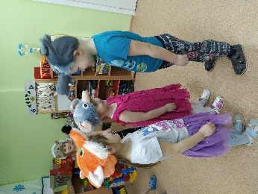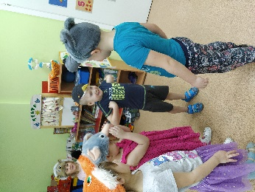
Сказка на новый лад.

